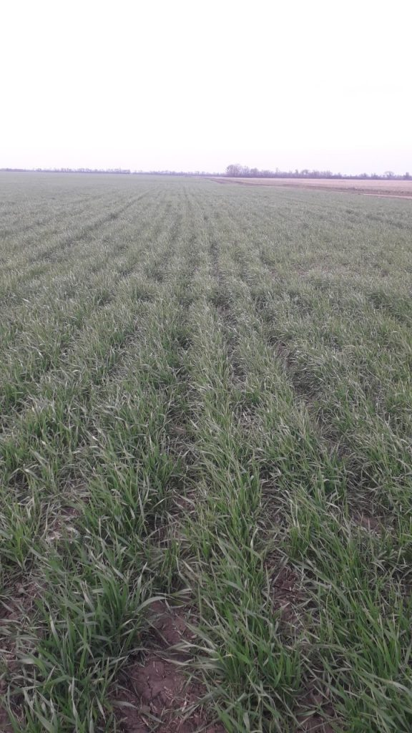

**Сигналізаційне повідомлення № 3**

За даними фітосанітарного моніторингу, проведеного спеціалістами управління контролю в сферах насінництва та розсадництва, карантину та захисту рослин, у посівах ***озимої пшениці*** відмічається ураження рослин хворобами.Борошниста роса проявляється на 1-5 % рослин, ураження септоріозом та кореневими гнилями виявлено на 1-2 % рослин.

Згідно ст. 5 Закону України «Про захист рослин» фітосанітарний нагляд за станом угідь, посівів, насаджень здійснюють підприємства, установи, організації усіх форм власності та громадяни, діяльність яких пов’язана з користуванням землею, вирощуванням рослин сільськогосподарського та іншого призначення.

Для стримування розвитку хвороб у період відновлення вегетації, у фазі кущення, проводять боронування посівів, що забезпечує провітрювання та аерацію грунту. На зріджених посівах, слаборозвинених та уражених хворобами норма внесення азоту орієнтовно становить 50-60 кг/га (за умови, якщо її не внесено перед входом у зиму), на добре розвинених може становити 20-30 кг/га.

На посівах, які добре перезимували, підживлення рослин проводять через 8-10 днів після відновлення весняної вегетації (ІІІ етап органогенезу).

В фазу виходу рослин в трубку оздоровлюють посіви за інтенсивності ураження 1% борошнистою росою, бурою листковою іржею, гельмінтоспоріозними плямистостями; 3-5% септоріозом листя, церкоспорельозом за умов достатнього зволоження і досягнення критичного рівня ураження однією з комплексу або домінуючою в зоні хворобою, через обприскування фунгіцидами відповідного спектру захисної дії, відповідно до «Переліку пестицидів і агрохімікатів дозволених до використання в Україні».

***При роботі з пестицидами необхідно дотримуватись регламентів застосування засобів захисту рослин, правил техніки безпеки та санітарно-гігієнічних вимог. Мати посвідчення про право роботи з пестицидами, одержання якого передбачено***[***Законом України***](https://zakon.rada.gov.ua/laws/show/86/95-%D0%B2%D1%80)***«Про пестициди і агрохімікати»****.*